ЛАБОРАТОРНА РОБОТА № 1

Знайомство з мовою програмування JavaScript. Написання найпростіший скриптів
Мета: встановити IDE JetBrains WebStorm; створити репозиторій на GitLab; вивчити реалізацію базових алгоритмічних конструкцій у мові програмування JavaScript; знайомство з правилами оформлення програмного коду.

Хід роботи:

Завдання 2:
Виконати завдання для перевірки засвоєння матеріалу. Кожне завдання розмістити в окремому html-файлі з назвою Х.html, де Х –номер завдання.
1. http://learn.javascript.ru/task/sum-interface
2. http://learn.javascript.ru/task/why-rounded-down
3. http://learn.javascript.ru/task/endless-loop-error
4. http://learn.javascript.ru/task/random-int-min-max
5. http://learn.javascript.ru/task/ucfirst
6. http://learn.javascript.ru/task/check-spam
7. http://learn.javascript.ru/task/truncate
8. http://learn.javascript.ru/task/extract-currency
1) <!DOCTYPE html>
<html lang="en">
<head>
<meta charset="UTF-8">
<title>Завдання 1</title>
<script>
let a = +prompt('Введіть перше число');
let b = +prompt('Введіть друге число');
alert('Сума двох чисел: ' + (a+b));
</script>
</head>
<body>
<div>
<p>
<a href="index.html">На головну</a>
</p>
</div>
</body>
</html>

2) <!DOCTYPE html>
<html lang="en">
<head>
<meta charset="UTF-8">
<title>Завдання 2</title>
<script>
alert(Math.round(6.35*10)/10);
</script>
</head>
<body>
<div>
<p>
<a href="index.html">На головну</a>
</p>
</div>
</body>
</html>
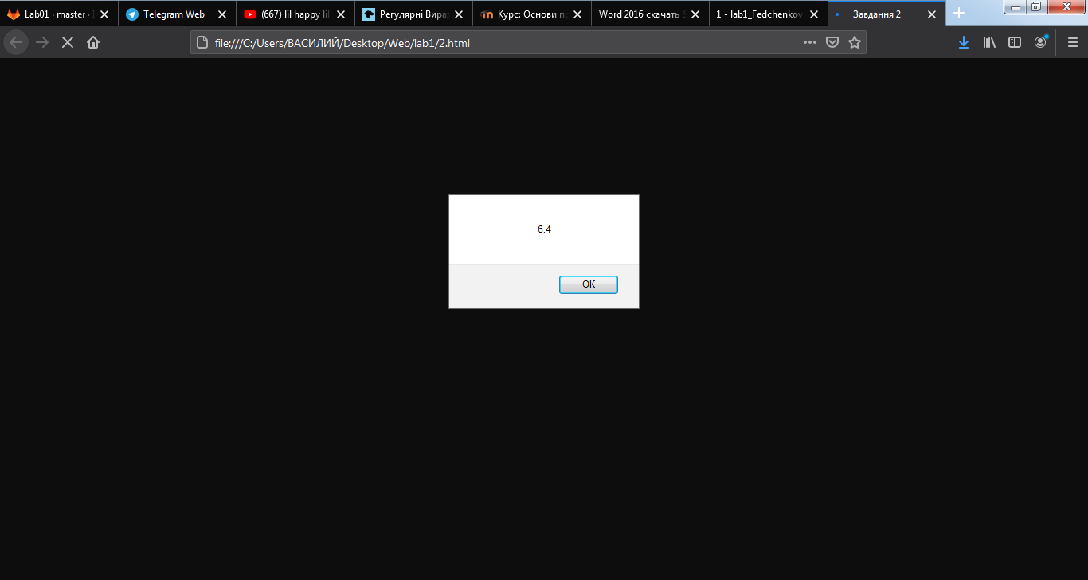
3) <!DOCTYPE html>
<html lang="en">
<head>
<meta charset="UTF-8">
<title>Завдання 3</title>
<script>
let i = 0;
while (i < 10) {
i += 0.2;
}
alert('Цикл завершився')
</script>
</head>
<body>
<div>
<p>
<a href="index.html">На головну</a>
</p>
</div>
</body>
</html>

4) <!DOCTYPE html>
<html lang="en">
<head>
<meta charset="UTF-8">
<title>Завдання 4</title>
<script>
function randomInteger(min, max) {
return min + Math.floor(Math.random()*(max - min +1));
}
alert(randomInteger(1, 5))
</script>
</head>
<body>
<div>
<p>
<a href="index.html">На головну</a>
</p>
</div>
</body>
</html>

5) <!DOCTYPE html>
<html lang="en">
<head>
<meta charset="UTF-8">
<title>Завдання 5</title>
<script>
function ucFirst(str) {
let newStr = str[0].toUpperCase() + str.slice(1);
return newStr
}
let str = prompt("Введіть щось)");
alert(ucFirst(str));
</script>
</head>
<body>
<div>
<p>
<a href="index.html">На головну</a>
</p>
</div>
</body>
</html>
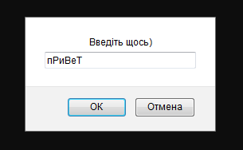
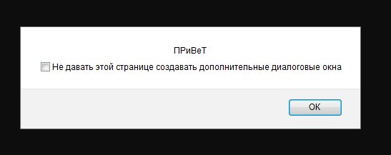

6) <!DOCTYPE html>
<html lang="en">
<head>
<meta charset="UTF-8">
<title>Завдання 6</title>
<script>
function checkSpam(str){
let newStr = str.toUpperCase();
if(newStr.includes("VIAGRA") || newStr.includes("XXX"))
{
return true;
}
return false;
}
alert(`${checkSpam("buy ViAgRa NOW!")}\n` + `${checkSpam("free xxxxxx")}\n` + `${checkSpam("innocent rabbit")}\n`)
</script>
</head>
<body>
<div>
<p>
<a href="index.html">На головну</a>
</p>
</div>
</body>
</html>

7) <!DOCTYPE html>
<html lang="en">
<head>
<meta charset="UTF-8">
<title>Завдання 7</title>
<script>
function truncate(str, maxlength)
{
if(str.length > maxlength)
{
let newStr = str.substring(0, maxlength - 3) + "...";
return newStr
}
return str;
}
alert(truncate("Вот, что мне хотелось бы сказать на эту тему:", 20) + "\n" + truncate("Всем привет!", 20))
</script>
</head>
<body>
<div>
<p>
<a href="index.html">На головну</a>
</p>
</div>
</body>
</html>

8) <!DOCTYPE html>
<html lang="en">
<head>
<meta charset="UTF-8">
<title>Завдання 8</title>
<script>
function extractCurrencyValue(str)
{
let sliceIndex = str.indexOf("$");
return str.slice(sliceIndex + 1);
}
alert(extractCurrencyValue("$120") === "120");
</script>
</head>
<body>
<div>
<p>
<a href="index.html">На головну</a>
</p>
</div>
</body>
</html>

Висновки: В ході виконанні лабораторної роботи я ознайомився з деякими можливостями мови javascript, вивчив прості функціїї, і навчився їх застосовувати.

